**Bases de Dados – Clínica de Ginecologia e Obstetrícia**

**Relatório sobre o Projeto Final**

Filipe Pires 85122

João Alegria 85048

**Introdução**

Este relatório foi produzido de forma a dar a conhecer o processo de desenvolvimento da base de dados para um consultório médico dedicado às áreas de ginecologia e obstetrícia, bem como a interface de interação com a mesma. O resultado final tem como fim ser integrado num consultório médico, sendo que desde o início do projeto tivemos em consideração os desejos da futura utilizadora do sistema bem como as necessidades implícitas num sistema de informação desta natureza. O documento abarca a descrição da tarefa a nós proposta e de todo o processo de desenvolvimento até à solução por nós implementada no âmbito da unidade curricular Bases de Dados utilizando os conceitos absorvidos ao longo do semestre. Para além desta informação, é apresentado também uma breve descrição do futuro trabalho de continuação deste sistema e informações adicionais relativas a materiais por nós desenvolvidos para auxílio no desenvolvimento do projeto.

É esperado que o leitor termine a leitura deste relatório com uma noção geral da estrutura da base de dados, bem como da forma como são manipulados os seus dados. É também o nosso intuito dar a conhecer as medidas de segurança tomadas para garantir a integridade dos dados do sistema de informação.

**Análise de Requisitos**

Para fazer o levantamento de requisitos o nosso grupo teve que, em primeiro lugar, consultar a nossa cliente para saber a visão dela sobre o projeto, possíveis requisitos já pensados e funcionalidades que seriam chave para o funcionamento da plataforma.

Com essa informação, optámos por envergar por um uma metodologia de levantamento de requisitos *user centered*, isto é, focando o nosso esforço em produzir algo que o utilizador realmente necessitasse. Para isso elaborámos uma persona, uma identidade fictícia que representa bem os utilizadores alvo. Com base nessa personagem, encontramos os cenários principais de uso do sistema de informação, fazendo uma narração dos mesmos. Depois de criados os cenários, procedemos ao levantamento de requisitos desses mesmos cenários, obtendo assim exatamente as funções principais que os utilizadores alvo mais pretendem.

**Persona**

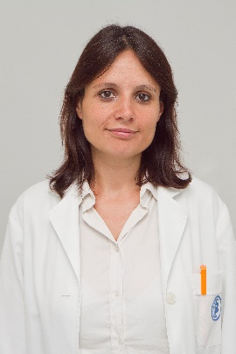Fernanda é doutora no Hospital Infante D. Pedro, em Aveiro, há mais de 20 anos, sendo responsável por uma grande parte dos partos que ocorrem no estabelecimento e tendo muito gosto no trabalho que exerce. Com 46 anos, Fernanda não só trabalha no Hospital como também é dona de um consultório de Ginecologia e Obstetrícia no centro de Aveiro. Durante os seus primeiros anos de carreira, a gestão dos dados de cada paciente era feito manualmente com o auxílio de uma secretária qualificada, consumindo muito do tempo de trabalho de ambas as profissionais.

No entanto, com o passar dos anos e o aumento de processos clínicos a documentar, tornou-se inevitável transferir todos os dados relativos ao seu consultório para formato digital. Recorrendo a ferramentas de livre utilização, Fernanda sente que a transição foi menos dolorosa do que imaginava. Ao descobrir novas ferramentas, a doutora ganhou entusiasmo em relação às funcionalidades que passou a ter e que antes não tinha, e procurou aumentar o seu conforto na utilização das tecnologias que tantos benefícios lhe trouxeram.

Contudo, como todas as ferramentas (principalmente as sem custos adicionais), Fernanda encontrou várias limitações na aplicação de gestão de dados do consultório. Foi então que se apercebeu de que teria grandes vantagens em ter uma base de dados personalizada à sua profissão.

**Cenários de Uso**

Um dia normal de trabalho para a Fernanda passa por, chegando ao consultório, iniciar o seu computador e ter acesso instantâneo ao sistema.

Como superutilizadora, a doutora quer ter controlo total sobre o sistema, podendo por isso definir as passwords da(s) sua(s) secretária(s) e a sua própria, assim como ter prioridade de acesso aos dados caso se encontrem assistentes a atualizar algum paciente em simultâneo, a Fernando, visto que, em princípio, tem a informação mais correta.

Fernanda necessita de um sistema robusto, e para isso quer que as suas assistentes tenham apenas acesso aos dados pessoas dos clientes, podendo adicionar, atualizar e remover pacientes, enquanto que Fernanda, como médica e entidade com mais poder, tem acesso não só aos dados pessoais (e à sua edição), como também aos dados clínicos de cada paciente, sendo a única que pode editar, atualizar e ter acesso a estes últimos.

A doutora necessita também que o sistema seja o mais intuitivo possível, assim como extensível, visto que novas funcionalidades podem vir a ser necessárias e novos funcionários podem vir a ser contratados para o seu consultório.

**Requisitos Recolhidos**

Depois de definido o cenário principal, a recolha de requisitos torna-se mais fácil visto aparece da observação direta. Apresentamos a seguir o resultado desta análise:

* Acesso garantido ao sistema sempre que computador ligado
* Controlo e gestão sobre informação dos trabalhadores da clínica
* Existência de dois perfis de acesso ao sistema, bem diferenciados
* Existência de um perfil superutilizador, que tem controlo sobre todo o sistema, inclusive o outro perfil
* Capacidades de adição, atualização e remoção de pacientes
* Controlo de acesso a informação dos pacientes de acordo com cada perfil
* Visibilidade do estado do sistema
* Compatibilidade com um sistema operativo desktop
* Segurança de acesso ao sistema através de uma autentificação
* Garantia de atualização instantânea dos dados
* Garantia da integridade dos dados existentes

**Desenho Conceptual e Modelo Relacional**

**Diagrama Entidade/Relação**

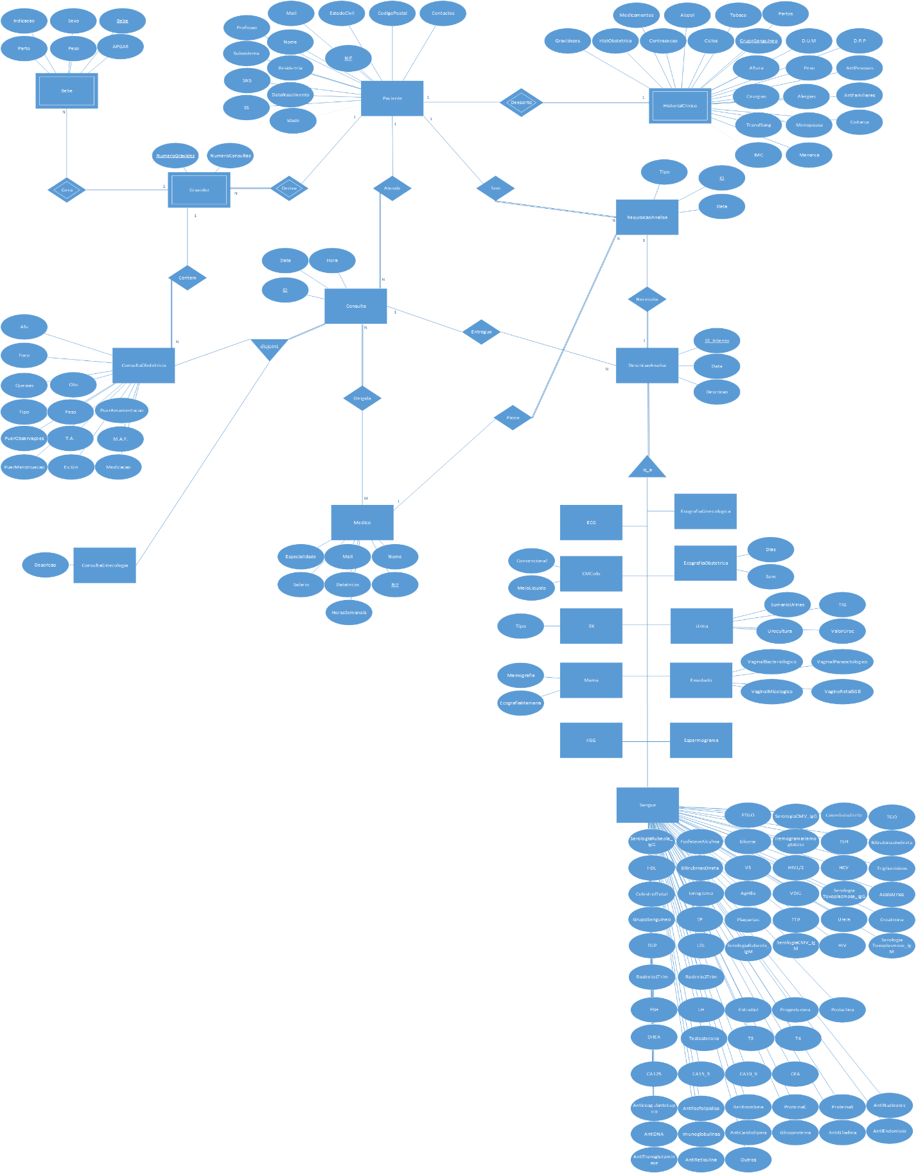

**Modelo Relacional**

Medico

|  |  |  |
| --- | --- | --- |
| NIF | Mail | |
| Nome | | Especialidade | | Salario | HorasSemanais | DataInicio |

Paciente

|  |
| --- |
| NIF |
| Nome | | Mail | | | DataNascimento | | | Contatos | | Profissao | Residencia | CodigoPostal |
| EstCivil | | | SS | Subsistema | | SNS | Idade | |

HistorialClinico

|  |  |  |  |  |  |  |  |
| --- | --- | --- | --- | --- | --- | --- | --- |
| NIFPaciente | | GrupoSanguineo | | | | | |
| Altura | Peso | | DUM | | DPP | | AntPessoais | | | AntFamiliares | | | Alergias | | Cirurgias | |
| TransfSanguineas | | | | Menarca | | | Coitarca | | Menopausa | | Gravidezes | | | | | Partos |
| HistoriaObstetrica | | | | Ciclos | | Contracecao | | | Medicamentos | | | Alcool | | Tabaco | | |

Gravidez

|  |  |  |
| --- | --- | --- |
| NIFPaciente | NumeroGravidez | NumeroConsultas |

ConsultaObstetricia

|  |  |  |  |  |  |  |  |
| --- | --- | --- | --- | --- | --- | --- | --- |
| IDConsulta | | NIFPaciente | | | NumeroGravidez | | |
| Tipo | Observacoes | | | Queixas | | Medicamentos | | | AFU | | ExGin | Foco |
| Peso | MAF | TA | Puerperio | | ObsPuerperio | | Menstruacao | | | Amamentacao | | |

Consulta

|  |  |  |  |
| --- | --- | --- | --- |
| ID | NIFPaciente | Data | Hora |

ConsultaGinecologia

|  |  |
| --- | --- |
| IDConsulta | Observacoes |

RequisicaoAnalise

|  |  |  |  |  |
| --- | --- | --- | --- | --- |
| ID | NIFPaciente | NIFMedico | Tipo | Data |

DescricaoAnalise

|  |  |  |  |  |  |
| --- | --- | --- | --- | --- | --- |
| ID | IDRequisicao | NIFPaciente | IDConsulta | Data | Descricao |

Dirige

|  |  |
| --- | --- |
| IDConsulta | NIFMedico |

Bebe

|  |  |  |  |  |
| --- | --- | --- | --- | --- |
| NIFPaciente | | NumeroGravidez | | Bebe |
| Parto | Peso | Sexo | Indicacao | APGAR | |

(Análises)

EcografiaGinecologica

|  |
| --- |
| IDAnalise |

EcografiaObstetricia

|  |  |  |
| --- | --- | --- |
| IDAnalise | Semanas | Dias |

Sangue

|  |  |  |  |  |  |  |  |  |  |  |  |  |  |  |  |  |  |  |  |  |  |  |  |  |  |  |  |  |  |  |  |  |  |  |  |  |  |  |  |
| --- | --- | --- | --- | --- | --- | --- | --- | --- | --- | --- | --- | --- | --- | --- | --- | --- | --- | --- | --- | --- | --- | --- | --- | --- | --- | --- | --- | --- | --- | --- | --- | --- | --- | --- | --- | --- | --- | --- | --- |
| IDAnalise | | Rastreio1Trim | | | | | | | Rastreio2Trim | | | | | | | GrupoSanguineo | | | | | | CoombsIndireto | | | | | | HemogramaHemoglobina | | | | | | | | | | | |
| Plaquetas | | TP | | TTP | | | VS | | | Glicose | | | | PTGO | | | | Ureia | | Creatinina | | | | FosfataseAlcalina | | | | | | | | | | | AcidoUrico | | | | |
| BilirubinasDireta | | | | BilirubinasIndireta | | | | | | | | | TGO | | | | TGP | | ColestTotal | | | | Triglicerideos | | | | | | | HDL | | | | LDL | | | | VDRL | |
| SerologiaCMV_IgG | | | | | | SerologiaCMV_IgM | | | | | | | | | SerologiaRubeola_IgG | | | | | | | | SerologiaRubeola_IgM | | | | | | | | | | | | AgHBs | | | | HCV |
| SerologiaToxoplasmose_IgG | | | | | | | | | | SerologiaToxoplasmose_IgM | | | | | | | | | | | HIV | | TSH | | T3 | | | | T4 | | FSH | | | | | Estradiol | | | |
| LH | Progesterona | | | | | Prolactina | | | | | DHEA | | | | Testosterona | | | | | CA125 | | | CA15_3 | | | | CA19_9 | | | | | | CEA | | | | AntiDNA | | |
| AntiCoagulanteLupico | | | | | | | Antifosfolipidico | | | | | | | | Antitrombina | | | | | AntiCardiolipina | | | | | | AntiGliadina | | | | | | | | | AntiNucleares | | | | |
| AntiEndomisio | | | | | AntiReticulina | | | | | | | AntiTransglutaminase | | | | | | | | | ProteinaC | | | | ProteinaS | | | | | | | Imunoglobulinas | | | | | | | | |
| Glicoproteina | | | Outros | | | | |

Urina

|  |  |  |  |  |
| --- | --- | --- | --- | --- |
| IDAnalise | SumarioUrinas | Urocultura | ValorUroc | TIG |

CMColo

|  |  |  |
| --- | --- | --- |
| IDAnalise | Convencional | MeioLiquido |

Exsudado

|  |  |  |  |  |
| --- | --- | --- | --- | --- |
| IDAnalise | VaginalBacteriologico | VaginalMicologico | VaginalParasitologico | VaginoRetalSGB |

Mama

|  |  |  |
| --- | --- | --- |
| IDAnalise | EcografiaMamaria | Mamografia |

RX

|  |  |
| --- | --- |
| IDAnalise | Tipo |

ECG

|  |
| --- |
| IDAnalise |

Espermograma

|  |
| --- |
| IDAnalise |

HSG

|  |
| --- |
| IDAnalise |

(Todos os IDAnalise são provenientes de DescricaoAnalise)

**Implementação**

Concluída a fase inicial do desenvolvimento deste projeto, o nosso grupo avançou com a produção efetiva do sistema de informação. Para tal, seria necessário escolher a linguagem base para definir, manipular e questionar a base de dados, segundo o modelo relacional.

A linguagem de eleição para o âmbito da disciplina foi o SQL, linguagem padrão para bases de dados relacionais e, neste momento, a mais comum no mercado de trabalho. Como ferramenta de trabalho foi utilizado o SQL *Server*, através do qual pudemos definir a estrutura dos dados no sistema bem como a forma de os manipular.

Abaixo descrevemos de forma sucinta estas duas etapas no desenvolvimento do projeto, deixando de parte pormenores de implementação pouco relevantes para o objetivo deste relatório. É dado a conhecer aqui também os métodos de otimização da performance do programa e a solução encontrada para introduzir dados fictícios com o objetivo de testar os comportamentos do sistema.

**SQL – DDL**

Para a definição da estrutura completa da base de dados, foi necessário traduzir o modelo relacional (construído na primeira fase) para a linguagem SQL DDL. Nesta estrutura constituída por tabelas de informação foi necessário fazer uma análise detalhada sobre o tipo de dados de cada coluna de cada tabela; para tal, mantivemos uma forte comunicação com a cliente final e confirmámos com a mesma todas as escolhas tomadas durante esta etapa do desenvolvimento.

Com o tipo de dados bem definidos, coerentes com a realidade de um consultório médico, e com as tabelas construídas, tínhamos finalmente uma estrutura sólida e extensível para o sistema de informação. No final desta etapa temos um total de 22 tabelas de informação e 12 relações entre estas.

Tomadas as devidas medidas de precaução na definição destas tabelas e relações, conseguimos que toda a estrutura se encontrasse na 3ª Forma Normal. Assim, podemos afirmar que não existem atributos multivalor, relações *nested*, dependências parciais nem transitivas.

**SQL – Programação e DML**

Todo o trabalho até aqui, apesar de demorado e merecedor de muita atenção, resumiu-se na execução de técnicas já bem definidas e na análise de cada aspeto particular do contexto em que nos encontramos. No entanto, o núcleo de todas as interações entre dados do sistema e utilizadores baseia-se na criação de um nível de abstração por nós estabelecido, constituído por um conjunto de procedimentos e funções, auxiliados por ferramentas como *triggers* e cursores, cujo papel no sistema é o de garantir a integridade total dos dados guardados obrigando a que todas as manipulações da base de dados tenham de passar por esta abstração e ser validados pela mesma. Este nível é responsável por todos os acessos à base de dados e por todos os cálculos envolvidos nas operações relacionadas com o contexto da mesma.

O processo de desenvolvimento desta abstração foi incremental, sendo que foi necessário fazer várias adaptações à medida que eram criadas rotinas de execução bem como pequenos acertos nas definições das tabelas da base de dados. O código construído durante esta etapa envolve:

* Pesquisa de informação sobre pacientes, médicos, consultas, análises
* Remoção de dados sobre todas as tabelas (salvaguardando os tuplos eliminados em tabelas auxiliares)
* Atualização de dados em situações específicas (ex.: historial clínico, consulta)
* Obtenção de informações sobre determinados tuplos (ex.: tipo de uma consulta, existência de uma gravidez, número de consultas de uma gravidez, etc.)
* Obtenção de informações sobre determinadas tabelas (ex.: id máximo das consultas, das requisições de análises e das análises, etc.)

**SQL - Otimização**

De forma a melhorar a performance do sistema no acesso a listas grandes de dados, recorremos a estruturas de dados, os índices, como auxiliares de pesquisa. Analisando o caso em questão e as necessidades do sistema do consultório, criámos apenas dois índices, visto serem os únicos que se adequam ao contexto e tendo em conta que a maioria das pesquisas feitas utilizam os índices implícitos das tabelas de dados.

**Dados**

Ao longo do desenvolvimento da base de dados sentimos a necessidade de testar as nossas implementações com um volume de dados minimamente significativo. Assim, desenvolvemos um script em Java feito à medida do contexto do consultório, responsável pela criação de dados fictícios a serem inseridos na base de dados. Este script consiste na criação de comandos SQL de *insert* em todas as tabelas do sistema e na exportação desses comandos para um ficheiro *.sql*; desta forma, bastava-nos executar o ficheiro de output do script para preencher a base de dados.

Deixamos neste relatório um gráfico demonstrativo da distribuição do volume de dados inseridos no sistema. O gráfico dá também a conhecer quais tabelas têm tuplos com alguns campos sem valores.

**Interface de Interação**

É nesta secção que a presença da nossa cliente mais influência teve no desenvolvimento do resultado final. Já habituada a interfaces de programas médicos, soube nos dar uma descrição muito detalhada do formato em que acharia mais correto apresentar a informação, bem como pequenos pormenores que tornariam a utilização de um sistema de informação como este muito confortável para o utilizador.

Após o planeamento de toda a estrutura da interface e da integração dos desejos da cliente na mesma, prosseguimos à implementação através da ferramenta *Windows Forms* disponibilizada no *Visual Studio*. A linguagem de programação utilizada para integrar os comandos SQL na interface foi o C#, dado que já estávamos acostumados a trabalhar recorrendo à mesma.

O desenvolvimento desta etapa do projeto permitiu-nos não só criar o acesso à base de dados por parte do utilizador, como também confirmar o bom funcionamento de todas as camadas inferiores da implementação do sistema no geral.

Deixamos neste documento algumas capturas de ecrã que mostram o resultado final da parte visual do programa já com acesso aos dados fictícios criados por nós.

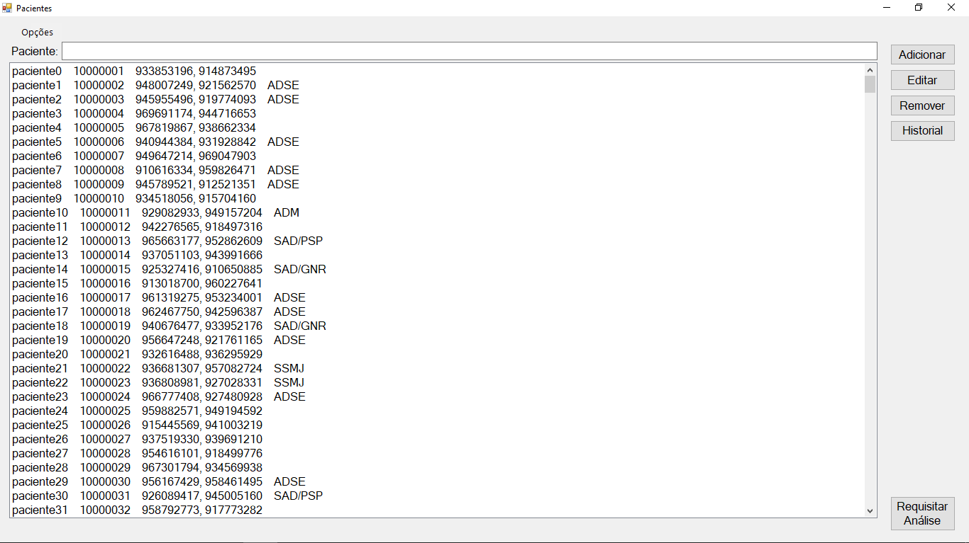

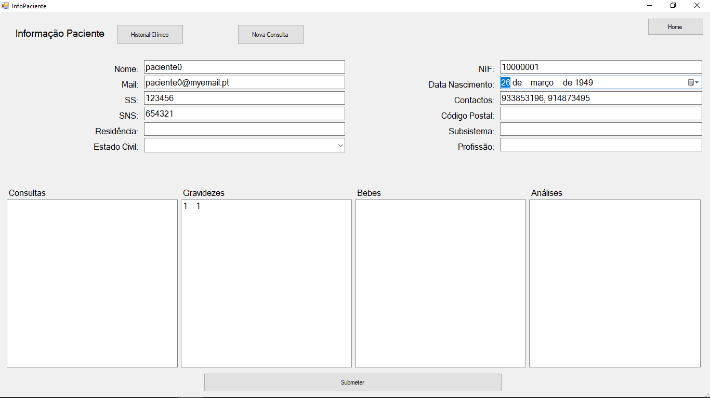

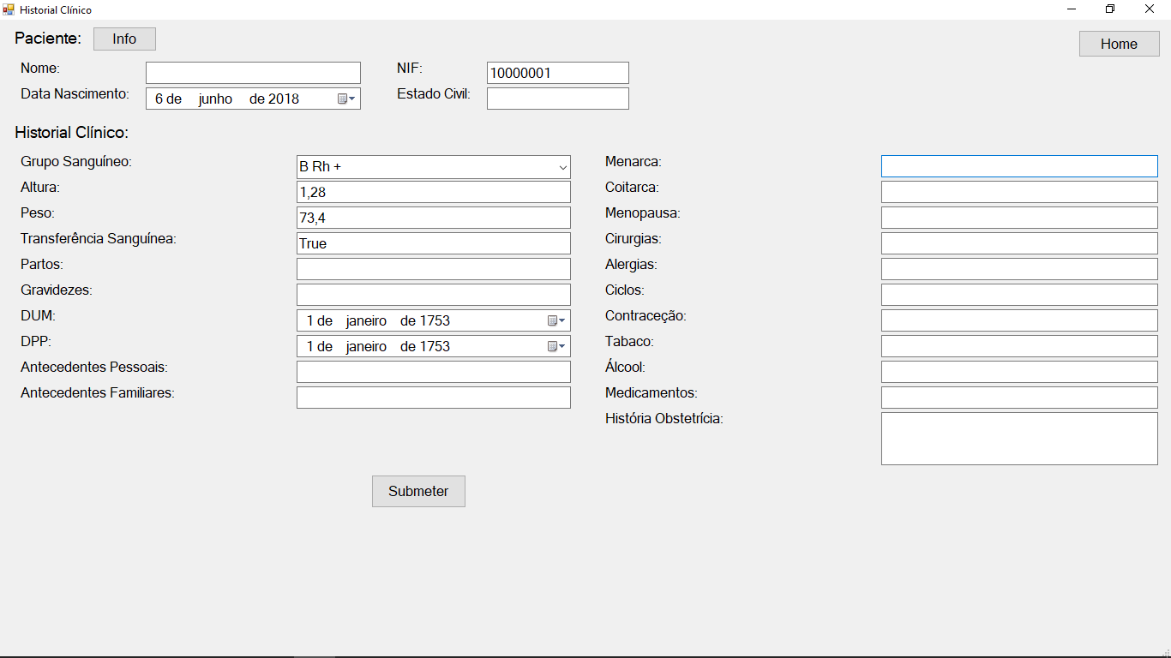

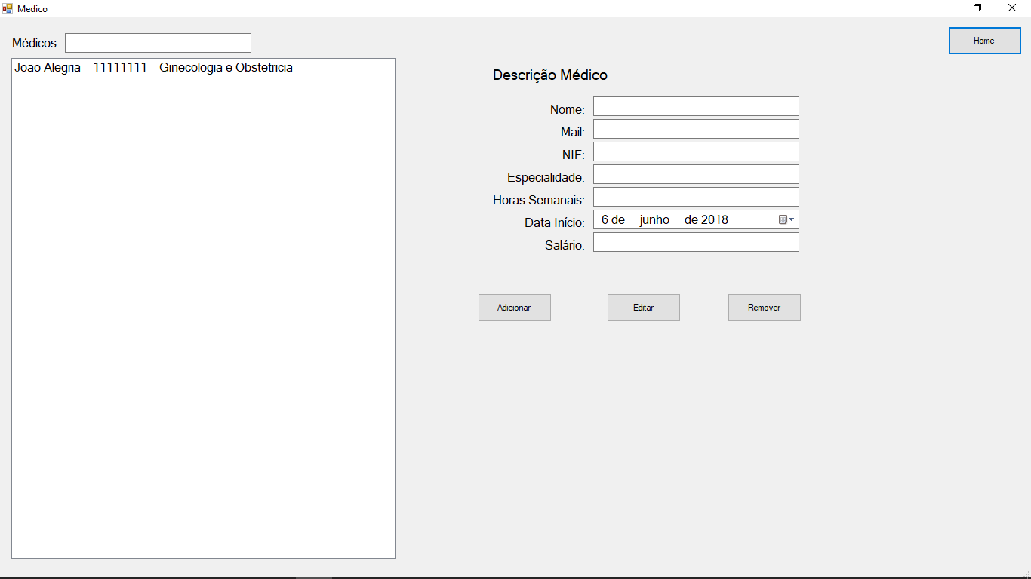

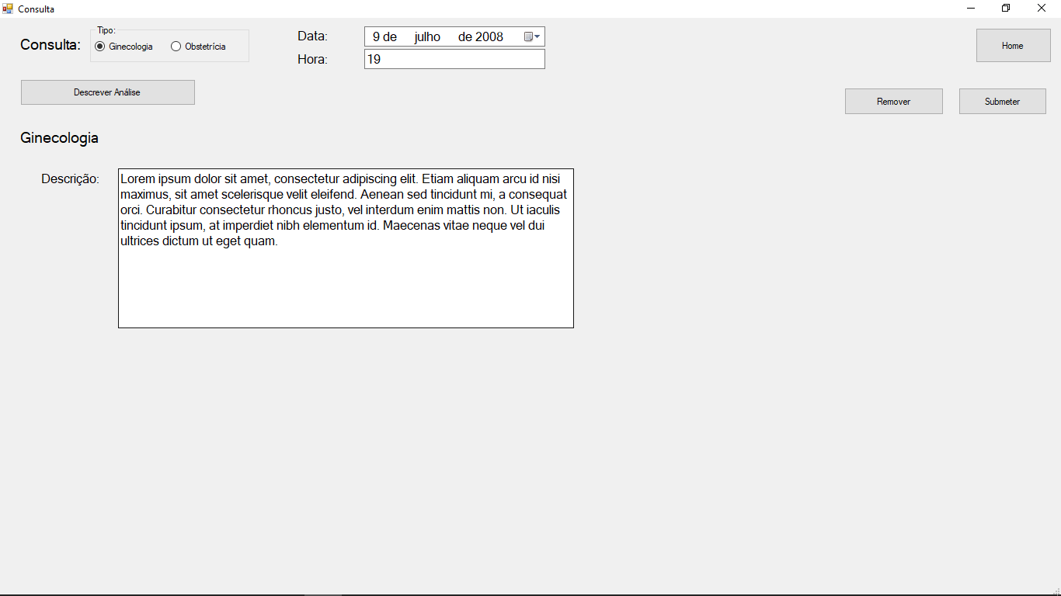

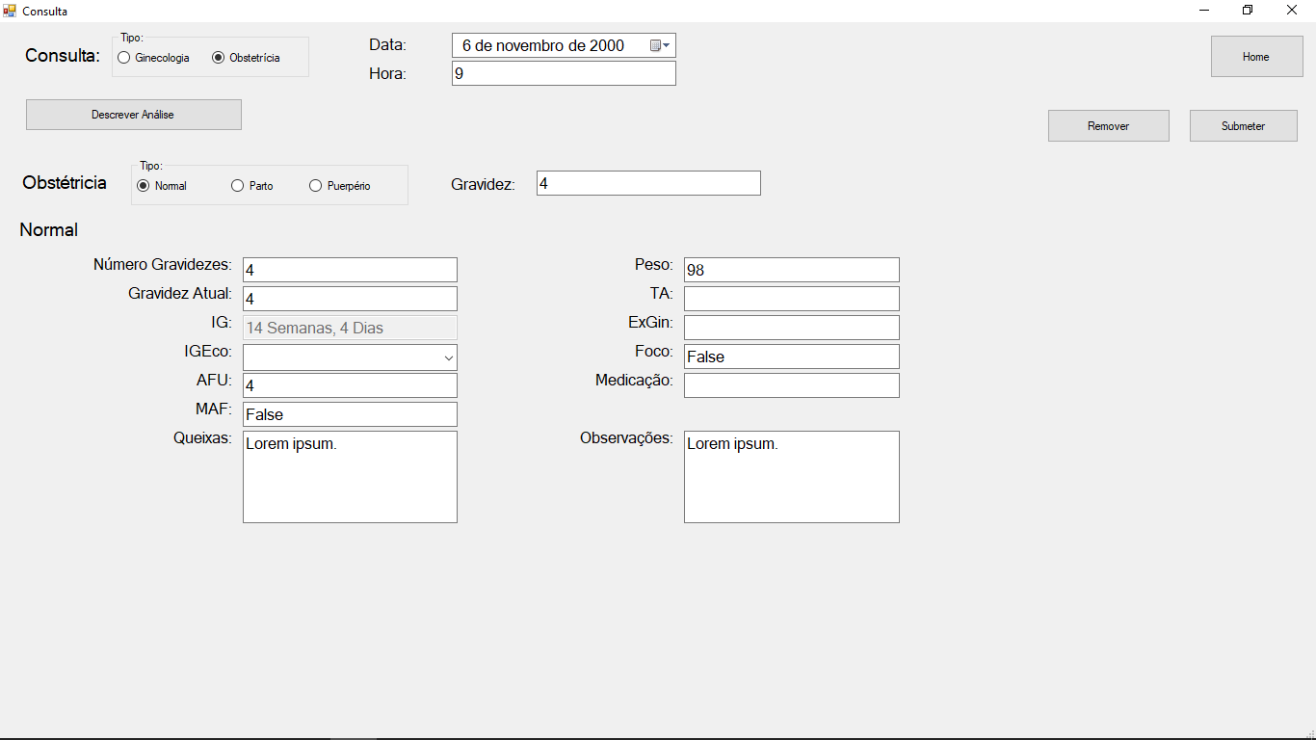

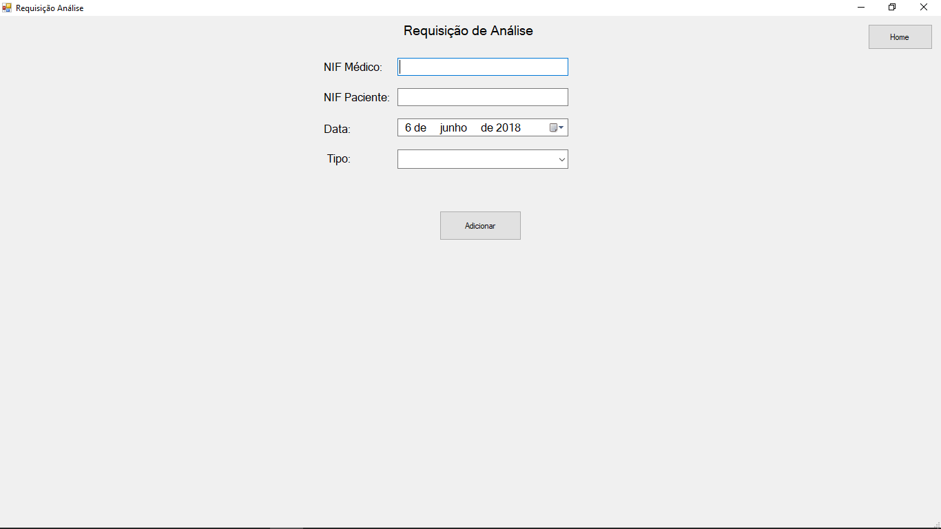

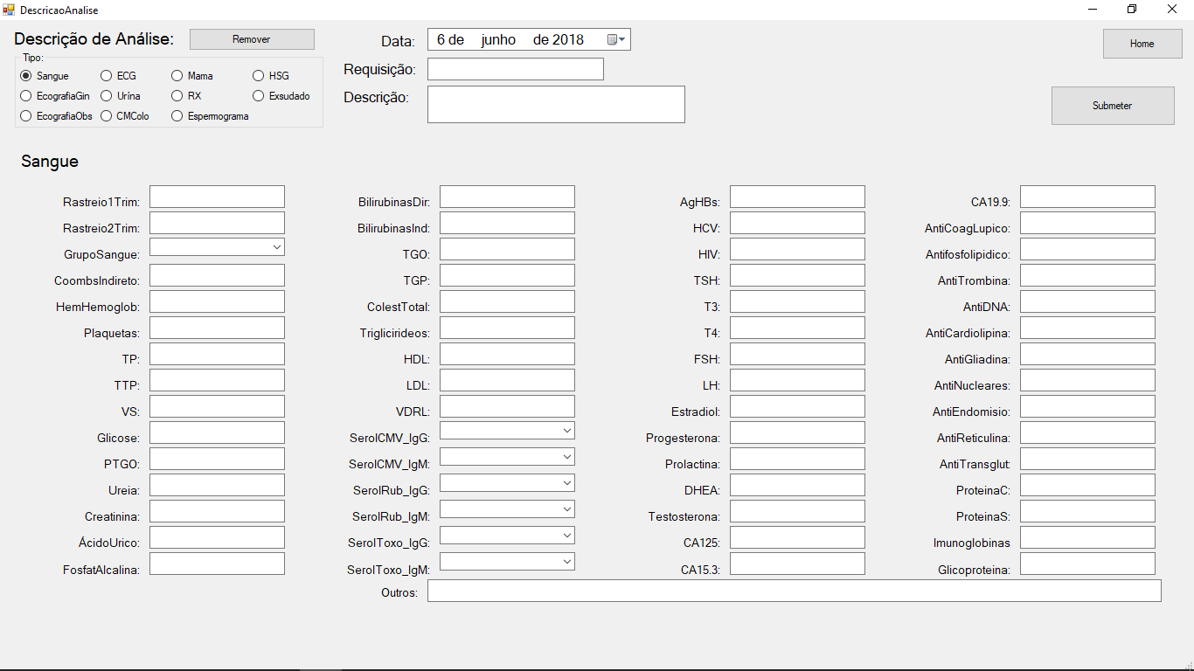

**Trabalho Futuro**

Planeando uma continuidade deste projeto pós-entrega final e uma integração efetiva do sistema de informação num consultório médico, será necessário ter em conta vários aspetos quer de segurança, quer de compatibilidade e até de escalabilidade do número de funcionalidades disponibilizadas e do volume de dados introduzidos.

Após uma troca de ideias, chegámos à conclusão de que o trabalho futuro no desenvolvimento do sistema passará por:

* Criação de dois perfis de acesso ao sistema, bem diferenciados (Médico e Secretário)
* Existência de um perfil superutilizador, que tem controlo sobre todo o sistema, inclusive o outro perfil
* Segurança de acesso ao sistema através de uma autentificação
* Criação de processos de transferência direta dos dados em papel para a base de dados
* Manutenção e otimização do sistema

**Conclusão**

Ao fazer uma análise crítica sobre todas as etapas do desenvolvimento do sistema de informação para o consultório médico e do seu resultado final, podemos concluir que os principais objetivos do projeto foram cumpridos, dentro dos prazos estabelecidos, com a robustez, a simplicidade e o design que procurávamos.

A nosso ver, acreditamos que a cliente ficará satisfeita com o resultado final e sentimo-nos confiantes de que poderemos completar os aspetos que faltam (que não eram do âmbito da disciplina) e que o sistema poderá vir a ser efetivamente implementado num consultório médico. Estamos seguros não só dos aspetos funcionais do programa, como também dos de segurança e ansiosos por ganhar mais conhecimentos nesta área de informática na esperança de ir completando cada vez mais este projeto.

A nível da performance e do empenho dos elementos do grupo de trabalho, podemos afirmar que foram bastante positivos, que houve um ritmo de trabalho constante e uma distribuição de tarefas equilibrada, aproveitando os pontos fortes de cada elemento o melhor possível. Podemos também dizer que tivemos um enorme gosto em criar uma base de dados que terá uma utilidade efetiva num futuro próximo e que consideramos que os conhecimentos por nós absorvidos ao longo deste projeto serão uma mais valia para nós no futuro.

**Fontes de Pesquisa:**

https://elearning.ua.pt/course/view.php?id=318

<https://www.w3schools.com/sql/sql_insert.asp>

https://www.w3schools.com/sql/sql_autoincrement.asp

<https://www.w3schools.com/sql/func_sqlserver_datediff.asp>